新 书 推 荐

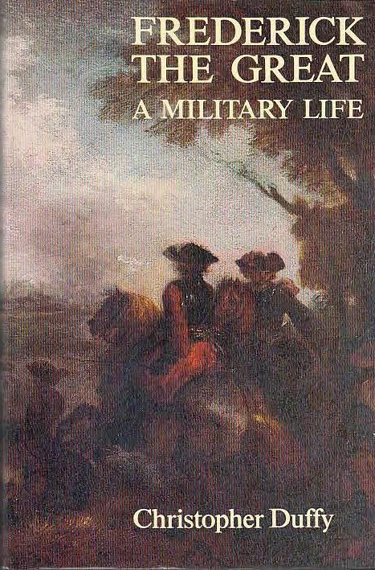
中文书名：《腓特烈大帝：一生戎马》
英文书名：FREDERICK THE GREAT: A Military Life
作 者：Christopher Duffy
出 版 社：Routledge & Kegan Paul Ltd.
代理公司：PFD Estate/ANA/Conor
页 数：407页
出版时间：1985年
代理地区：中国大陆、台湾
审读资料：电子稿
类 型：传记和回忆录

内容简介：

战术和战略上独创性、大胆无情的决心和激励军队的天赋——腓特烈大帝无与伦比。

克里斯托弗·达菲（Christopher Duffy）撰写了大量关于腓特烈治军的学术文章，以及他的对手奥地利和俄罗斯军队的研究。这部《腓特烈大帝》详细讲述腓特烈大帝数十年的戎马倥偬，明确描述了其军事天才。

作者简介：

克里斯托弗·达菲(Christopher Duffy)曾于牛津贝利奥尔学院修读历史，1961年入职桑赫斯特皇家军事学院。他的著作涉及十八世纪军事、拿破仑战争、防御工事、第二次世界大战装甲战和现代战略地理学。

他曾任桑德赫斯特皇家军事学院战争研究系高级讲师，现为德蒙特福特大学战争与社会研究所历史战争研究教授。

感谢您的阅读！
请将反馈信息发至：版权负责人
Email：Rights@nurnberg.com.cn
安德鲁·纳伯格联合国际有限公司北京代表处
北京市海淀区中关村大街甲59号中国人民大学文化大厦1705室, 邮编：100872
电话：010-82504106, 传真：010-82504200
公司网址：http://www.nurnberg.com.cn
书目下载：http://www.nurnberg.com.cn/booklist_zh/list.aspx
书讯浏览：http://www.nurnberg.com.cn/book/book.aspx
视频推荐：http://www.nurnberg.com.cn/video/video.aspx
豆瓣小站：http://site.douban.com/110577/
新浪微博：安德鲁纳伯格公司的微博_微博 (weibo.com)
微信订阅号：ANABJ2002

